**Desenvolvimento**

O sistema foi criado pensando no seguinte :

• Design limpo, amigável e intuitivo.

• Paleta de cores relacionada ao tema pet.

• Uso de ícones para representar categorias, ações e elementos interativos.

• Imagens de alta qualidade para representar produtos, serviços e pets.

• Fontes legíveis e apropriadas para uma experiência de leitura confortável.

• Textos descritivos claros e concisos para produtos e serviços.

• Descrições detalhadas que destaquem os benefícios e características.

• Informações sobre preços, promoções e descontos.

• Conteúdo educacional sobre cuidados com os pets.

• Textos informativos nas páginas de cadastro, login e perfil do cliente.

• Mensagens de confirmação e instruções durante o processo de agendamento.

• Políticas de privacidade e termos de uso acessíveis no rodapé do site.

Como o sistema pedido foi de um puro HTML + CSS, entao nao foi utilizado nenhum Framework, mas estes poderiam ajudar na responsividade

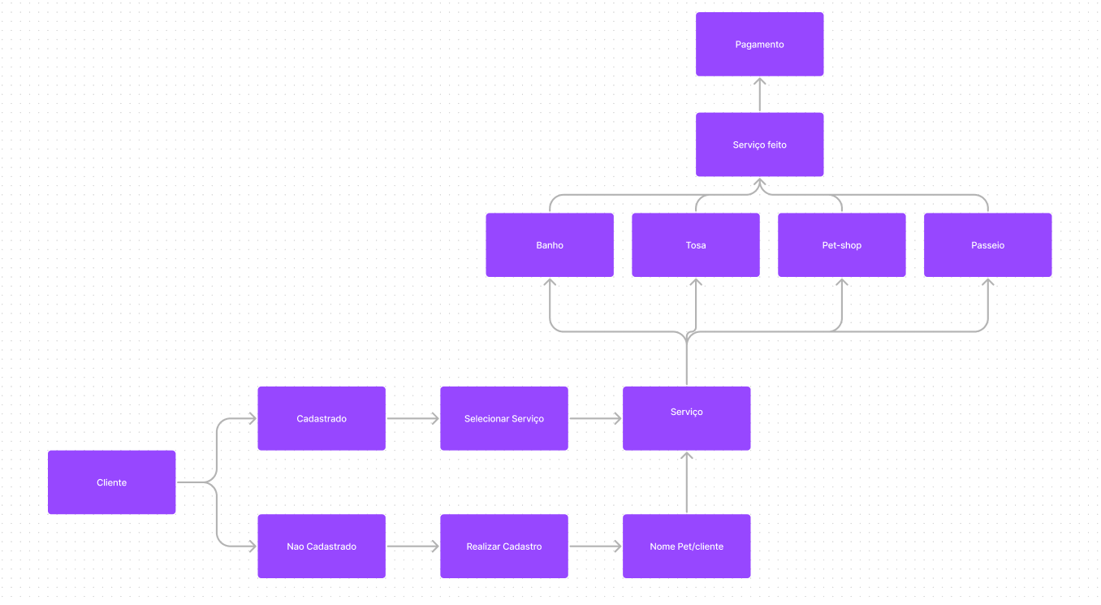

**Testes e Publicação**

Foram Adicionadas modificaçoes simples de layout e modificaçao de imagens no geral

https://github.com/Lukioni/Fase2